Declaração de Responsabilidade Autoral

Por favor preencha os campos livres com o texto relevante. Um formulário completo deve ser assinado à mão por todos os autores. Digitalize e submeta o formulário preenchido por correio eletrónico (para depeditorial@actamedicaportuguesa.com)

#ID do manuscrito 8579

Título do manuscrito
“No superior interesse da criança…” Contributos da Pedopsiquiatria

Lista de autores (por ordem de apresentação no manuscrito)
Vítor Ferreira Leite
Teresa Cartaxo
Mário Jorge Loureiro
Maria Veiga
Carla Araújo

Autor correspondente
Vítor Ferreira Leite

Correio Electrónico
vbruno.pedopsiq@gmail.com

Morada
Rua da Imaculada Conceição nº119, 4820-190, Fafe

I. Contribuição autoral
Os autores declaram:
- Concordar com o autor proposto para autor correspondente;
- Concordar com o número de autores proposto para o manuscrito e a ordem de apresentação respectiva;
- Ter contribuído de forma significativa para a elaboração do artigo acima identificado, de acordo com os Recommendations for the Conduct, Reporting, Editing, and Publication of Scholarly work in Medical Journals elaborados pelo International Committee of Medical Journal Editors - ICMJE, nomeadamente (especificar a contribuição individual de cada um para o manuscrito):
Data: 23/12/2016

Contribuição Autoral
Vítor Ferreira Leite
Nome:
Autor, responsável pela conceção do trabalho, pesquisa, elaboração
Contribuição:
Carla Araújo
Nome:
Autora, responsável pela conceção do trabalho, pesquisa, elaboração
Contribuição:
Teresa Cartaxo
Nome:
Autora, contributo para a elaboração e revisão do artigo
Contribuição:
Luísa Veiga
Nome:
Contribuição:
Autora, perita, contributo na elaboração e revisão do artigo
Mário Jorge Loureiro
Nome:
Contribuição:
Autor, perito, contributo na elaboração e revisão do artigo

Nome:
Contribuição:

Nome:
Contribuição:

Nome:
Contribuição:

Nome:
Contribuição:

II. Autorização de publicação
Os autores declaram:
- Autorizar que caso o presente artigo venha a ser publicado na Acta Médica Portuguesa passe a ser propriedade conjunta da Acta Médica Portuguesa e dos autores, não podendo ser reproduzido, no todo ou em parte, sem prévia autorização dos editores. Estas restrições não se aplicam a breves resumos (abstracts) apresentados, ou não, em reuniões científicas.
- Concordar com a disponibilização do artigo acima identificado, em suporte papel e em suporte electrónico, pela Acta Médica Portuguesa, de acordo com a Licença Creative Commons Atribuição – Uso Não Comercial – Proibição de Realização de Obras Derivadas (Nota: isto significa que os autores retêm os direitos autorais, mas permitem a cópia electrónica, a distribuição e a impressão dos artigos publicados para fins não comerciais, académicos ou individuais, por qualquer utilizador, sem permissão ou pagamento, desde que seja referida a autoria e a fonte, sendo, igualmente, imposto o licenciamento de obras derivadas nos mesmos termos).

Data: 23/12/2016

Assinaturas dos autores:
Assinatura:
Vítor Ferreira Leite
Nome:
Título profissional:
Interno de Formação Específica em Psiquiatria da Infância e da Adolescência
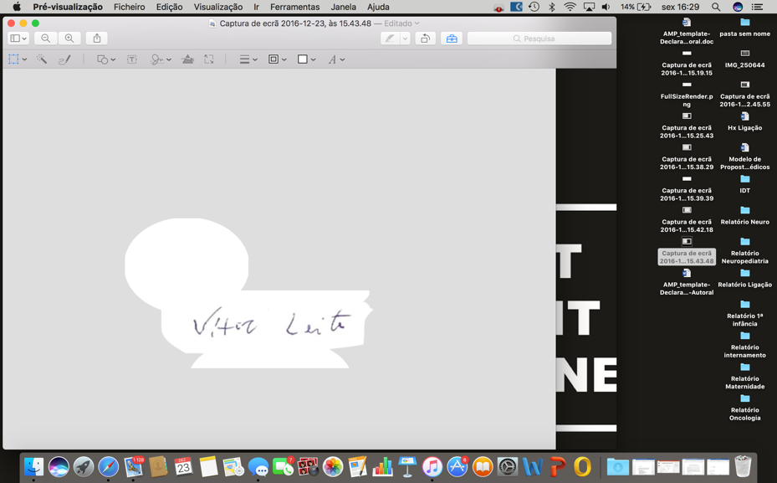
Assinatura:
Carla Araújo
Nome:
Interna de Formação Específica em Psiquiatria da Infância e da Adolescência
Título profissional:
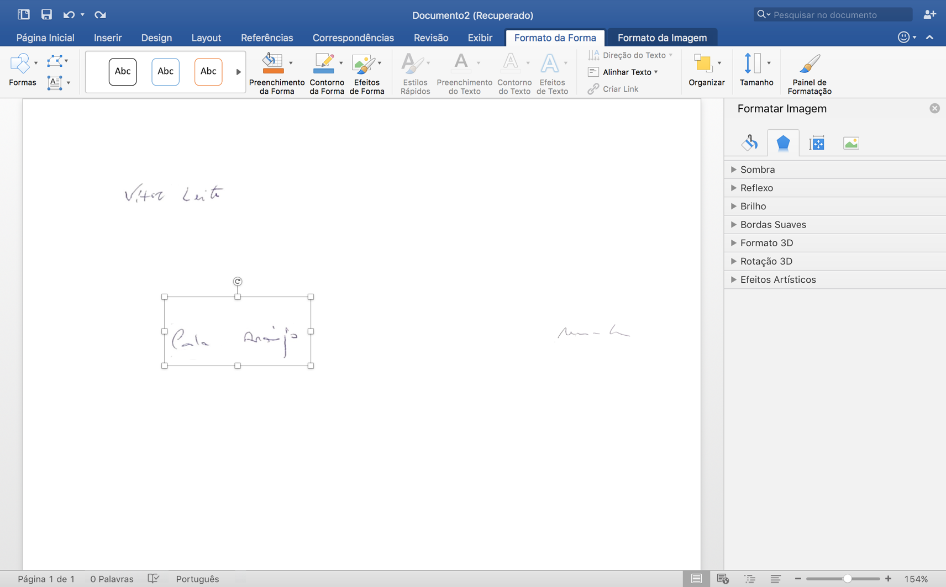
Assinatura:
Teresa Cartaxo
Nome:
Assistente Hospitalar de Psiquiatria da Infância e da Adolescência
Título profissional:
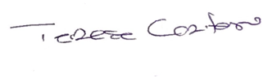
Assinatura:
Luísa Veiga
Nome:
Assistente Hospitalar Graduada de Psiquiatria da Infância e da Adolescência
Título profissional:
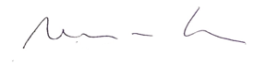
Assinatura:
Mário Jorge Loureiro
Nome:
Assistente Hospitalar Graduado Sénior de Psiquiatria da Infância e da Adolescência
Título profissional:
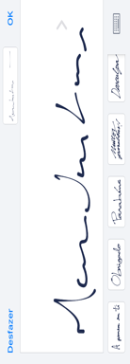
Assinatura:

Nome:
Título profissional:
Assinatura:

Nome:
Título profissional:
Assinatura:

Nome:
Título profissional:
Assinatura:

Nome:
Título profissional:
Assinatura:

Nome:
Título profissional:
Assinatura:

